*Ελάτε να ζήσουμε τα*

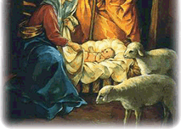

*Χριστούγεννα*

*όπως πραγματικά έγιναν*

*όπως τα γιορτάζει η εκκλησία μας όπως τα νιώθουν τα μικρά παιδιά*

*(μέσα από ιστορίες και χριστουγεννιάτικα παιχνίδια)*

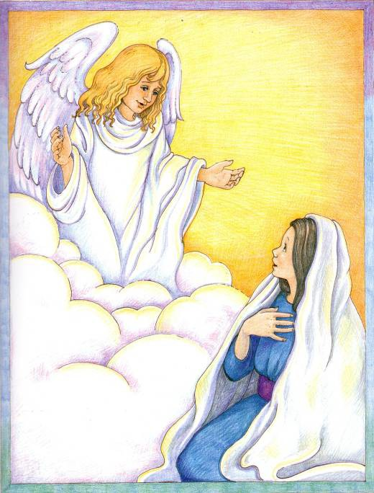

Πριν πολλά χρόνια, ζούσε σε μια πόλη της Ναζαρέτ μια νέα και καλή γυναίκα που την έλεγαν Μαρία. Μια μέρα, φως πλημμύρισε όλο τον τόπο κι ο Αρχάγγελος Γαβριήλ παρουσιάστηκε μπροστά της. «Μη φοβάσαι Μαρία», της είπε.

«Σου φέρνω ευχάριστα νέα. Ο θεός σε διάλεξε να γίνεις η μητέρα του Γιου του. θα αποκτήσεις ένα μωρό που θα το ονομάσεις Ιησού».

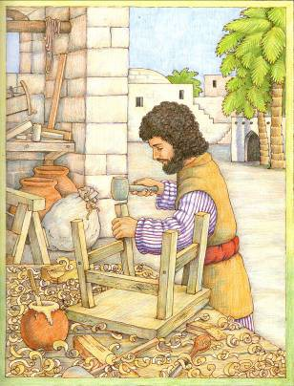Στην ίδια πόλη ζούσε ένας ξυλουργός που τον έλεγαν Ιωσήφ. Ο Ιωσήφ προστάτευε κι αγαπούσε τη Μαρία.

Ο άγγελος παρουσιάστηκε και σε κείνον και του είπε ότι η Μαρία θα έφερνε στον κόσμο το Γιο του θεού. Τότε, εκείνος, γεμάτος χαρά, έτρεξε στη Μαρία και της διηγήθηκε όσα του είπε ο άγγελος.

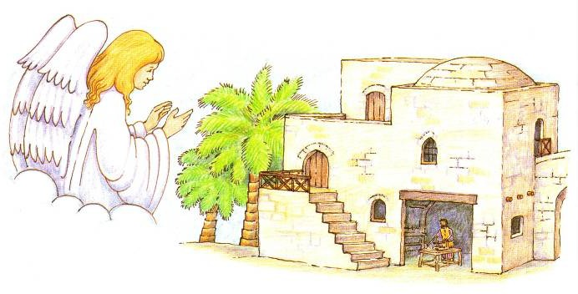

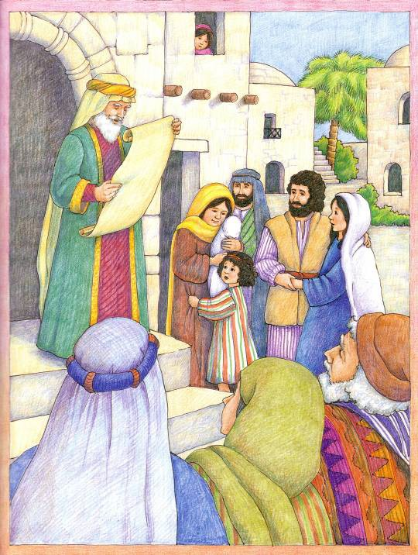

Μια μέρα, ήρθε μια διαταγή απ' τον κυβερνήτη της χώρας. Όλοι οι κάτοικοι έπρεπε να επιστρέψουν στον τόπο που γεννήθηκαν για να μετρηθούν. Ο Ιωσήφ άρχισε ν' ανησυχεί πολύ. Αυτός και η Μαρία έπρεπε να πάνε στη Βηθλεέμ, μια πόλη που ήταν πολύ μακριά και η Μαρία ήταν έτοιμη να γεννήσει το μωρό της.

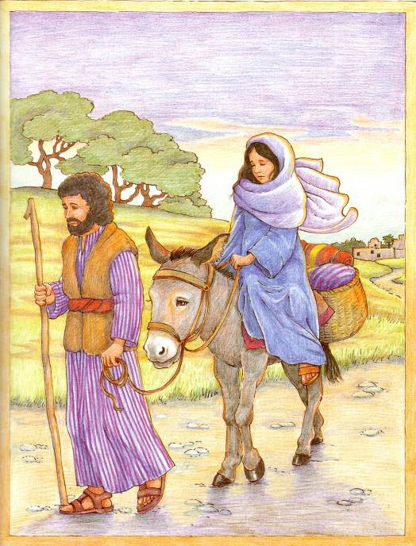Την άλλη μέρα, μόλις χάραξε, ξεκίνησαν. Ο Ιωσήφ με τα πόδια, η Μαρία καβάλα σ' ένα γάιδαρο. Ο δρόμος ήταν μακρύς και δύσκολος. Κατάφεραν να φθάσουν στη Βηθλεέμ αργά το απόγευμα. Η πόλη ήταν γεμάτη κόσμο. Ο Ιωσήφ προσπάθησε να βρει κάποιο μέρος για να μείνουν το βράδυ, αλλά όλα τα δωμάτια ήταν γεμάτα. Η Μαρία ήταν τόσο κουρασμένη, που με δυσκολία στεκόταν στα πόδια της.

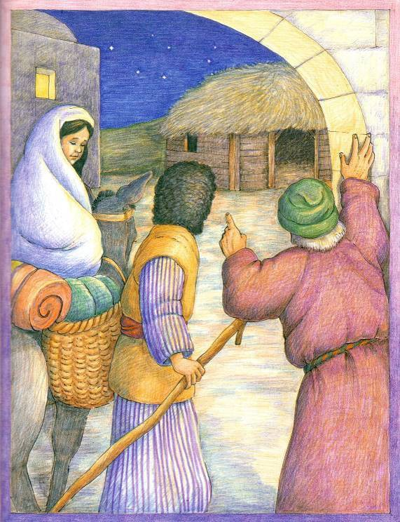

Στο τέλος, ένας ταβερνιάρης τους λυπήθηκε και τους είπε: «Όλα τα δωμάτια είναι γεμάτα, αλλά μπορείτε να μείνετε στο στάβλο μου. Εκεί είναι καθαρά και ζεστά». Ο Ιωσήφ τον ευχαρίστησε και πήγαν στο στάβλο. Ο σανός ήταν μαλακός και μύριζε όμορφα. Η Μαρία και ο Ιωσήφ ήταν κατάκοποι. Έτσι ξάπλωσαν για να ξεκουραστούν.

7

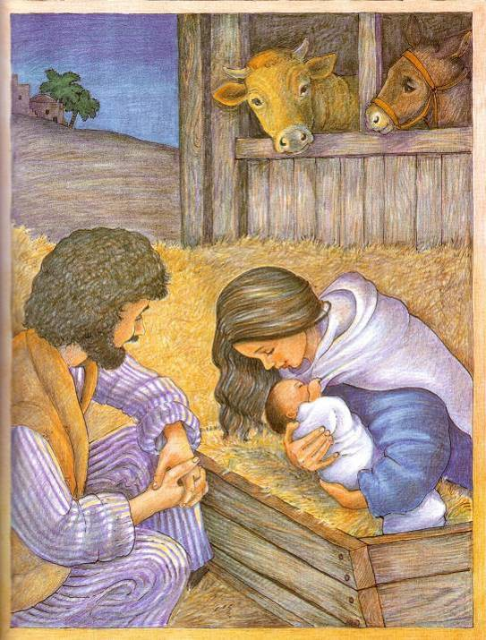Εκείνη τη νύχτα, η Μαρία γέννησε το μωρό της. Ήταν αγόρι, όπως το είχε πει ο άγγελος. Το ονόμασαν Ιησού. Η Μαρία το τύλιξε σε μια κουβέρτα και το ξάπλωσε μέσα σε μια φάτνη, που ήταν ζεστά και μαλακά. Η Μαρία και ο Ιωσήφ κοιτούσαν το μωρό με λατρεία. Το ένιωθαν κι οι δυο ότι ήταν ένα ξεχωριστό μωρό.

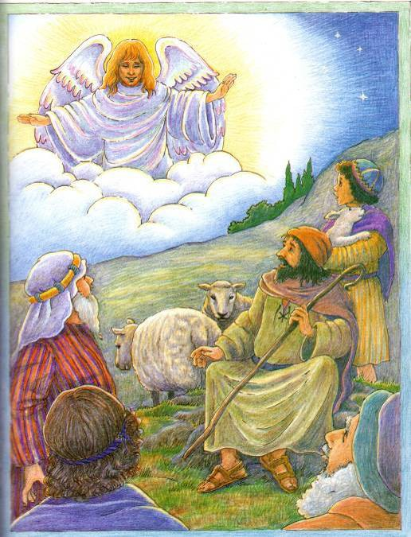

Στο λόφο πάνω απ' την πόλη μερικοί βοσκοί πρόσεχαν τα πρόβατά τους. Ξαφνικά, ο ουρανός γέμισε φως και παρουσιάστηκε ένας άγγελος. Οι βοσκοί έπεσαν στη γη τρομοκρατημένοι. «Μη φοβάστε. Σας φέρνω καλά νέα», τους είπε ο άγγελος. «Σήμερα γεννήθηκε ένα παιδί. Είναι ο Γιος του θεού. Το πιο λαμπρό αστέρι θα σας οδηγήσει να τον βρείτε στη Βηθλεέμ, μέσα σε μια φάτνη».

Οι βοσκοί κοιτούσαν με θαυμασμό τον ουρανό, που είχε γεμίσει με αγγέλους που τραγουδούσαν. Ένα μεγάλο και λαμπερό αστέρι φώτιζε όλη την πλάση.

«Πρέπει να πάμε να βρούμε αυτό το παιδί», είπε ο ένας.

«Να του πάμε για δώρο ένα απ' τα νεογέννητα αρνάκια μας». Έτσι, λοιπόν, ακολούθησαν το άστρο κι έφτασαν στη βηθλεέμ. Βρήκαν τον Ιησού μέσα στο στάβλο, μαζί με τη Μαρία και τον Ιωσήφ. Συγκινημένοι έπεσαν στα γόνατα και του πρόσφεραν το δώρο τους.

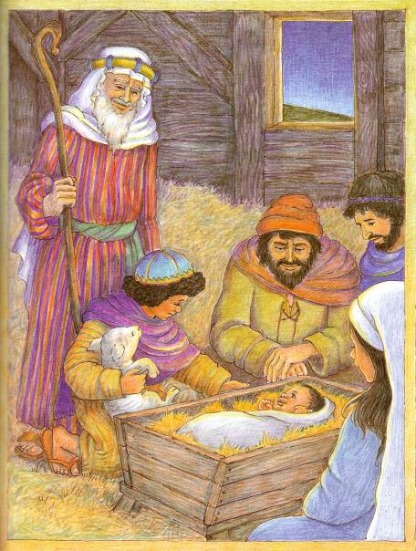

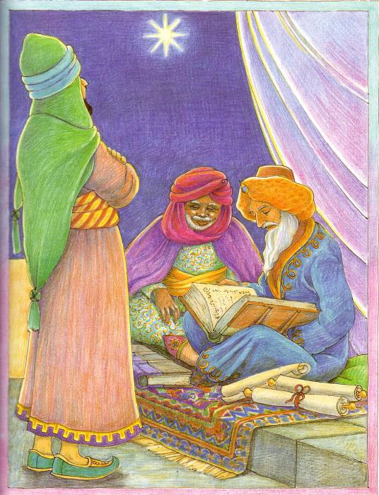

Πολύ μακριά, σε μια χώρα της Ανατολής, ζούσαν τρεις σοφοί άνθρωποι. Μια μέρα, είδαν ένα πολύ λαμπρό αστέρι στον ουρανό. Ήθελαν να μάθουν τι σήμαινε. Έψαξαν στα βιβλία τους για να βρουν την απάντηση. «Ένας νέος και μεγάλος βασιλιάς γεννήθηκε», είπαν. «Αυτό δείχνει το λαμπρό αστέρι». Πρέπει να πάμε να τον βρούμε για να τον προσκυνήσουμε. Το άστρο θα μας οδηγήσει».

11

Οι τρεις σοφοί ξεκίνησαν για το μακρύ ταξίδι τους. Το άστρο έλαμπε μπροστά τους μέρα και νύχτα. Κάποτε, έφτασαν στο παλάτι του βασιλιά Ηρώδη. Όταν έμαθε ο βασιλιάς πού πήγαιναν οι τρεις σοφοί, δεν ευχαριστήθηκε καθόλου.

«Πρέπει να βρείτε το νέο βασιλιά και να μου πείτε πού βρίσκεται», τους είπε χωρίς να δείξει το θυμό του.

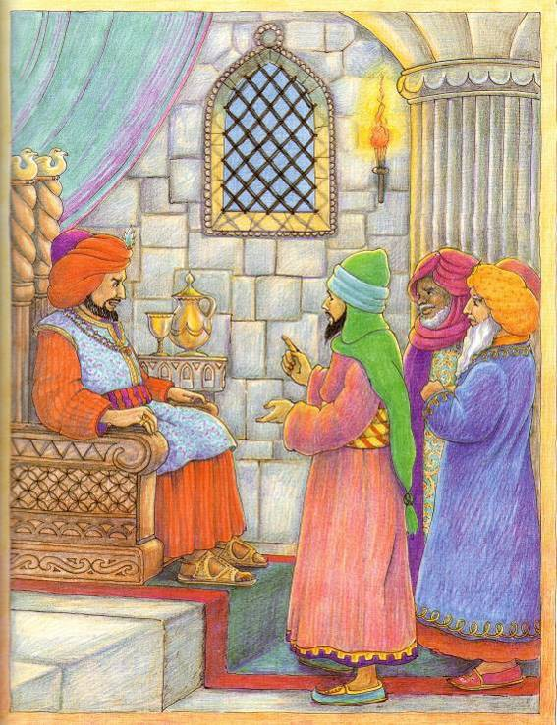

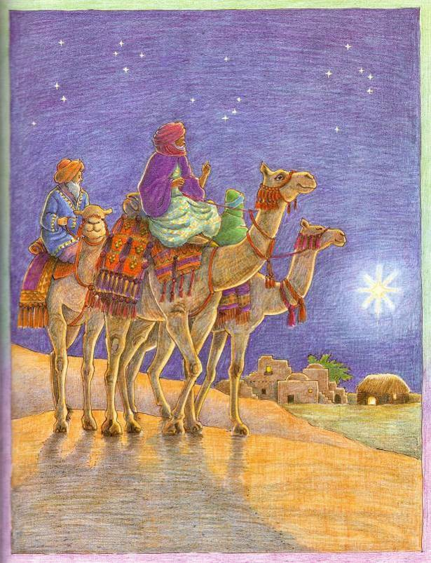

Οι σοφοί ακολούθησαν το άστρο για πολλά χιλιόμετρα μέχρι που αυτό σταμάτησε ακριβώς πάνω απ' το στάβλο που βρισκόταν ο Ιησούς.

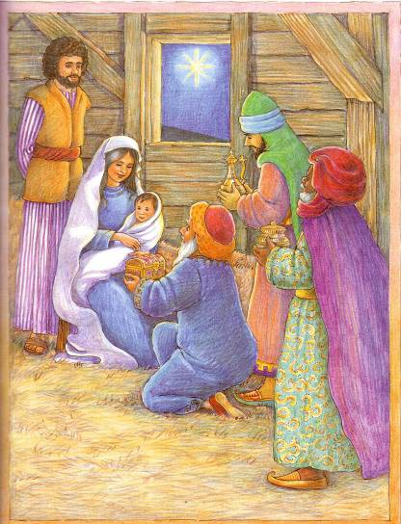«Ψάχνουμε για το νεογέννητο βασιλιά», είπαν. «Ένα λαμπρό αστέρι μας οδήγησε από πολύ μακριά ως εδώ». Τότε, ο Ιωσήφ τους έδειξε τη φάτνη. Αυτοί κατάλαβαν και γονάτισαν μπροστά στον Ιησού. Του πρόσφεραν πολύτιμα δώρα: χρυσό, λιβάνι και σμύρνα.

Την επόμενη μέρα, οι τρεις σοφοί ξεκίνησαν για το παλάτι του Ηρώδη. Στο δρόμο σταμάτησαν κάπου να ξεκουραστούν. Η κούραση τούς έκλεισε βαριά τα βλέφαρα. Στον ύπνο τους είδαν έναν άγγελο που τους προειδοποίησε: «Μην πάτε στον Ηρώδη! Θέλει να κάνει κακό στον Ιησού!». Έτσι οι σοφοί άλλαξαν δρόμο και δεν πήγαν ποτέ στον Ηρώδη.

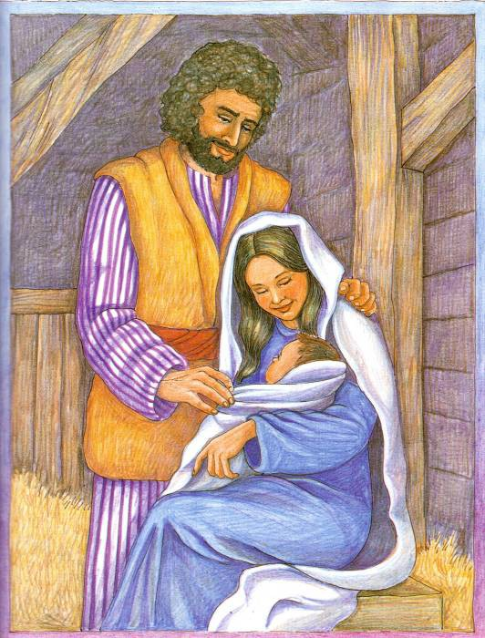

Η Μαρία και ο Ιωσήφ ήταν πολύ χαρούμενοι και πολύ περήφανοι. Ήξεραν ότι το μωρό τους ήταν στ' αλήθεια ο Γιος του θεού. Ήξεραν ότι ήταν ξεχωριστός. Κι ακόμη ήξεραν ότι, σαν θα μεγάλωνε, θα ΄χε πολλά να κάνει για τούτο τον κόσμο. Κι όλοι οι άνθρωποι θα τον λάτρευαν σ' όλη τη γη και θα θυμόντουσαν τη Γέννησή του γιορτάζοντας εκείνη τη μέρα, σαν μια ημέρα ΑΓΑΠΗΣ και ειρήνη